ПРОЕКТ РІШЕННЯ
«Про стан виконання рішення виконавчого комітету міської ради від 19.02.2014 № 14 «Про вдосконалення роботи зі зверненнями громадян» у 2016 році»

Дата розгляду: 15.02.2017

Відповідно до підпункту 4 пункту 2.3 розділу 6 Регламенту Виконавчого комітету Роменської міської ради, затвердженого рішенням виконкому міської ради від 21.03.2012 № 77,

ВИКОНАВЧИЙ КОМІТЕТ МІСЬКОЇ РАДИ ВИРІШИВ:

- Узяти до відома інформацію керуючого справами виконкому Сосненко Л.Г. про стан виконання рішення виконкому міської ради від 19.02.2014 № 14 «Про вдосконалення роботи зі зверненнями громадян» у 2016 році (додається до рішення).

- Визнати роботу по розгляду звернень громадян у 2016 році задовільною, але такою, що потребує вдосконалення.

- Залишити на контролі рішення виконкому міської ради від 19.02.2014 № 14 «Про вдосконалення роботи зі зверненнями громадян».

Розробник: Малій Н.А., головний спеціаліст загального відділу, тел.: 5 16 77

ІНФОРМАЦІЯ
про стан виконання рішення виконкому міської ради від 19.02.2014 № 14 «Про вдосконалення роботи зі зверненнями громадян»

На виконання пунктів 1.1, 2.1
Роботу зі зверненнями громадян у Виконавчому комітеті Роменської міської ради (далі – виконком) спрямовано на реалізацію громадянами їх конституційного права на звернення.
Забезпечення цього права здійснюється шляхом розгляду письмових звернень громадян, звернень під час особистого прийому, звернень по телефону.
Реєстрація та облік звернень громадян здійснюється з використанням програмного забезпечення автоматизованої системи «Звернення громадян».
Протягом 2016 року до виконкому надійшло 531 звернення (2015 рік – 522), в тому числі: 412 письмових звернень (2015 рік – 362), 119 з особистих прийомів міським головою і його заступниками (2015 рік – 160), 6 з телефонних гарячих ліній (2015 рік – 16).
У 2016 році вирішено позитивно 210 звернень (44%).
У своїх зверненнях громадяни міста порушують переважно питання комунального господарства, соціального захисту населення, житлові, транспорту і зв’язку, земельних відносин, охорони здоров’я та інші (див. рис. 1)

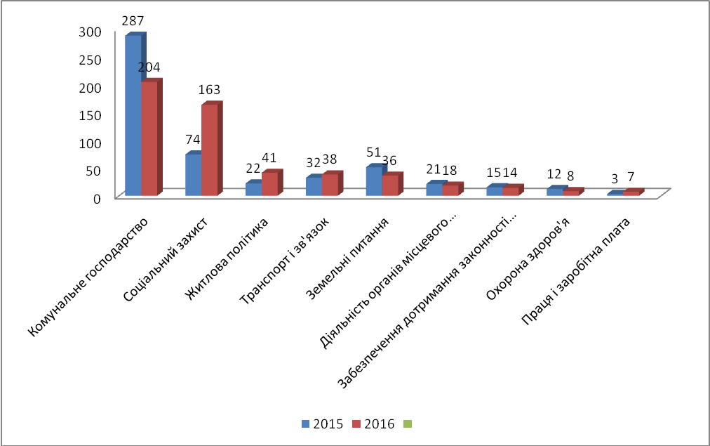
Рис. 1. Кількість питань, порушених у зверненнях громадян

Порівнюючи із 2015 роком, можна зробити висновок, що у 2016 році залишаються актуальними питання соціального захисту, поліпшення житлових умов, незадовільний стан пасажирських перевезень.
Питома вага питань комунального господарства у 2016 році хоч і зменшилася до 35% (у 2015 році 55%), проте залишається найбільшою.
Основні питання, які було порушено громадянами у 2016 році, стосувалися ремонту та експлуатації будинків, комунальних мереж; незадовільної якості теплопостачання; ремонту доріг; соціальних виплат та субсидій; надання житла; надання матеріальної допомоги і земельних ділянок учасникам АТО тощо.
Станом на 01.01.2017 на контролі в міського голови перебувало 55 звернень, з яких одне – щодо асфальтування прибудинкової території по бульвару Шевченка, 15 надійшло ще у 2015 році.
У відповідях на звернення, які неможливо вирішити позитивно, було наведено обґрунтування та роз’яснення порядку оскарження прийнятих рішень.
Спеціалісти загального відділу надають спеціалістам структурних підрозділів консультації та роз’яснення щодо змісту та алгоритму складання відповідей на звернення.
Робота з електронними петиціями здійснюється відповідно до статті 23-1 Закону України «Про звернення громадян», Порядку розгляду електронної петиції, адресованої Роменській міській раді, затвердженого рішенням міської ради від 27.11.2015.
Громадяни можуть звернутися до Роменської міської ради з електронними петиціями через Єдину систему місцевих петицій, банер якої розміщено на головній сторінці і в розділі «Електронні петиції» сторінки «Звернення громадян» офіційного веб-сайту Роменської міської ради, або веб-сайт громадського об’єднання, яке здійснює збір підписів на підтримку електронної петиції.
У 2016 році до міської ради надійшло 19 електронних петицій: 2, які набрали установлену кількість голосів на підтримку, було розглянуто міською радою; 15 в установлений строк не набрали необхідної кількості голосів на підтримку, у зв’язку з чим відповідно до статті 23-1 Закону України «Про звернення громадян» їх розглянуто як звернення громадян; по 2 триває збір підписів; усі відповіді опубліковано на офіційному веб-сайті міської ради.
За рік роботи з електронними петиціями можна визначити окремі недоліки/проблеми, наприклад:
е-петиціями можуть зловживати громадяни для актуалізації особистих/персоніфікованих питань;
е-петиціями можуть зловживати політичні структури, депутати рад різних рівнів для підвищення свого рейтингу;
е-петиції можуть ініціювати і підписувати не мешканці міста;
недосконала процедура ідентифікації особи (що призводить до використання даних інших осіб з метою їх компрометації, створення та підпис петицій від неіснуючих осіб);
відсутність юридичної процедури перевірки персональних даних особи, що створює чи підписує петицію.
Позитивними чинниками є те, що:
е-петиції сприяють взаємодії влади та активних громадян,
підвищилася прозорість роботи влади,
активні громадяни мають додатковий, зручний інструмент впливу на владу.

На виконання пункту 1.2
Особливу увагу було приділено розгляду та позитивному вирішенню звернень громадян, які надійшли з органів влади вищого рівня.
Протягом 2016 року з органів влади вищого рівня надійшло 23 звернення (див. рис. 2), в яких порушено 35 питань, 3 (13%) з яких вирішено позитивно.

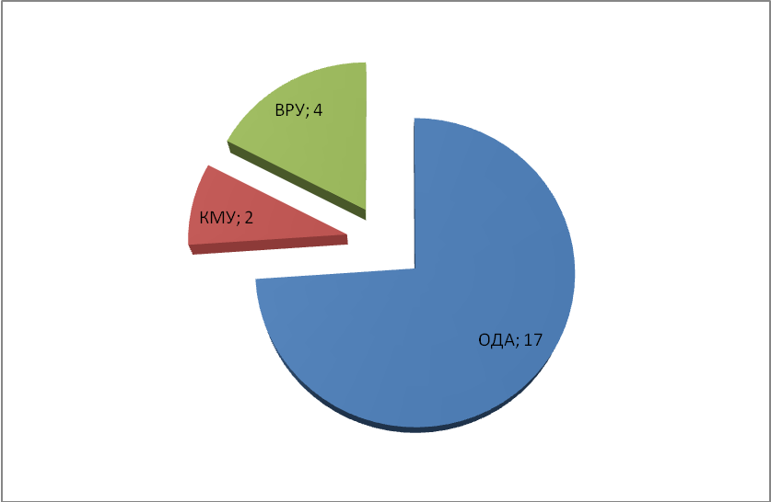
Рис. 2. Структура звернень, які надійшли з органів влади вищого рівня

У 23 зверненнях, які надійшли від Сумської облдержадміністрації, порушено питання комунального господарства, соціального захисту, земельних відносин, екології та природних ресурсів, поліпшення умов проживання. Ці звернення перебували на особистому контролі міського голови до остаточного (за можливості позитивного) їх вирішення.

На виконання пунктів 1.3, 1.4
У виконкомі ведеться окремий облік звернень, які надійшли від Героїв Радянського Союзу, Героїв Соціалістичної Праці, Героїв України, інвалідів Великої Вітчизняної Війни, жінок, яким присвоєно почесне звання «Мати-героїня».
Протягом 2016 року надійшло 106 звернень від учасників війни та учасників бойових дій.
Більшість звернень містили питання щодо надання одноразової матеріальної допомоги, також питання ліквідації аварійного стану будинку та надання роз’яснень щодо власності на землю.

На виконання пункту 1.5
Рішенням виконкому міської ради від 16.12.2015 № 189 «Про затвердження Плану роботи Виконавчого комітету Роменської міської ради на 2016 рік» було затверджено графіки проведення особистих прийомів громадян керівництвом виконкому міської ради, в т. ч. графіки виїзних прийомів.
Графіки прийомів розміщено на інформаційних стендах у вестибюлі приміщення виконкому міської ради і в загальному відділі, а також на офіційному веб-сайті та міськрайонній газеті «Вісті Роменщини».
У 2016 році під час особистих прийомів було сформовано 119 звернень, у яких порушено 128 питань, з яких 32 (25%) вирішено позитивно, на решту надано обґрунтовані роз’яснення.
Особистий прийом громадян міським головою проводиться щовівторка.
У 2016 році міським головою проведено 47 прийомів, у т. ч. 23 виїзних. У своїх зверненнях 120 мешканців міста порушили 104 питання, з яких 25 (24%) було вирішено позитивно.
Заступники міського голови прийом громадян з особистих питань проводили щотижня згідно із графіком.
У 2016 році до заступників міського голови на особистий прийом звернулося 24 громадян, якими було порушено 24 питання; вирішено позитивно 7 (29%) звернень.

На виконання пункту 1.6
Рішенням виконкому міської ради від 16.12.2015 № 189 «Про затвердження Плану роботи Виконавчого комітету Роменської міської ради на 2016 рік» було затверджено графіки проведення «гарячих» телефонних ліній. Графіки оприлюднюються в міськрайонній газеті «Вісті Роменщини» і на офіційному веб-сайті міської ради.
Відповідно до затвердженого графіка кожної першої середи місяця міський голова проводить «гарячу» телефонну лінію. Протягом 2016 року на «гарячу» телефонну лінію до міського голови звернулося 6 мешканців міста, позитивно вирішено 2 (33%) звернення.

На виконання пункту 1.7
Усі звернення, які надійшли з Урядової телефонної «гарячої» лінії та державної установи «Сумський обласний контактний центр», перебували на окремому обліку і розглянуті відповідно до Порядку взаємодії органів виконавчої влади та державної установи «Соціальний контактний центр».
У 2016 році до виконкому надійшло 501 звернення з Урядової телефонної «гарячої» лінії (у 2015 – 479), 117 – з державної установи «Сумський обласний контактний центр» (у 2015 – 143). Вирішено позитивно 277 звернень (45%).

На виконання пункту 1.8
Відповідно до посадових обов’язків персональну відповідальність за дотримання вимог законодавства про розгляд звернень громадян та порядку надання відповідей покладено на керівника управління/відділу.
З метою посилення персональної відповідальності за розгляд звернень громадян щомісяця на першій оперативній нараді при міському голові в інформації щодо результатів моніторингу виконання документів на конкретних прикладах наголошується на виконанні заходів щодо запобігання виникненню підстав для обґрунтованих повторних звернень.

На виконання пунктів 1.9, 2.4
Щомісяця в міськрайонній газеті «Вісті Роменщини» в тематичних рубриках було надано роз’яснення з найбільш гострих суспільно значимих проблем, зокрема тих, що стосуються пільгової категорії населення.
На сторінці «Звернення громадян» офіційного веб-сайту міста розміщено аналітичні матеріали, графіки проведення особистих прийомів та «гарячих» телефонних ліній, зразок написання звернення, Порядок організації та проведення особистого прийому громадян, інформації про стан роботи зі зверненнями громадян у Виконавчому комітеті Роменської міської ради.

На виконання пункту 2.2
З метою забезпечення об’єктивного, своєчасного та кваліфікованого розгляду звернень громадян у разі потреби найбільш проблемні питання було розглянуто на оперативних нарадах при міському голові.
28.01.2016 проведено навчання для керівників та відповідальних по роботі зі зверненнями громадян на тему: «Практичні поради щодо надання відповіді на звернення».
Більшість звернень, що надходить до виконкому, вивчаються на місцях профільними комісіями (міжвідомчою комісією, комісією по розгляду земельних спорів, комісіями за участю представників комунальних служб міста).

На виконання пункту 2.3
Складено щомісячні, за І квартал, за І півріччя 2016 року, за ІІІ квартал 2016, за 2016 рік статистичні звіти по роботі зі зверненнями.
Щомісяця на оперативних нарадах при міському голові повідомляються результати моніторингу виконання звернень громадян структурними підрозділами з обов’язковим наголосом на проблемних питаннях, що потребують вирішення.

На виконання пунктів 2.5, 2.6
У 2016 році було проведено перевірки роботи щодо дотримання вимог законодавства по розгляду звернень громадян у 8 структурних підрозділах та комунальних установах/підприємствах: управління житлово-комунального господарства, відділ освіти, приватне підприємство «Марс», управління праці та соціального захисту населення, відділ містобудування та архітектури, служба у справах дітей, фінансове управління, управління економічного розвитку.
Роботу перевірених структурних підрозділів та підприємств визнано задовільною, але такою, що потребує вдосконалення; надано необхідні методичні рекомендації щодо усунення виявлених недоліків та вдосконалення роботи.
Спеціалістами загального відділу фактично щодня надавалися консультації щодо практичного застосування законодавства про роботу зі зверненнями громадян.

Висновки і пропозиції
Найбільше звернень надійшло з питань комунального господарства (35%), що зумовлено давнім терміном експлуатації, відсутністю протягом тривалого часу капітальних ремонтів будинків, зношеністю внутрішньобудинкових мереж, відсутністю коштів на проведення капітальних ремонтів тощо.
У 2016 році відсоток позитивно вирішених звернень склав 44%, що на 7% менше ніж у 2015 році.
Це пояснюється збільшенням кількості звернень, вирішити які неможливо з об’єктивних причин, наприклад, щодо покращення житлових умов, надання матеріальної допомоги, перегляду субсидій, капітального ремонту комунальних мереж.

Пропозиції
Просимо визнати роботу по розгляду звернень громадян у 2016 році задовільною, але такою, що потребує вдосконалення; залишити на контролі рішення виконкому міської ради від 19.02.2014 № 14.

Головний спеціаліст загального відділу Н.А. Малій

Погоджено
Начальник загального відділу Н.М. Березовецька

Керуючий справами виконкому Л.Г. Сосненко
ПОЯСНЮВАЛЬНА ЗАПИСКА
до проекту рішення виконавчого комітету «Про стан виконання рішення виконавчого комітету міської ради від 19.02.2014 № 14 «Про вдосконалення роботи зі зверненнями громадян» у 2016 році»

Проект рішення підготовлено і вноситься на розгляд виконкому міської ради пізніше терміну, визначеного відповідно до пункту 2.4 параграфу 2 розділу 15 Регламенту Виконавчого комітету Роменської міської ради, затвердженого рішенням Виконавчого комітету міської ради від 21.03.2012 № 77, та не було розміщено на офіційному веб-сайті міста в термін, установлений Законом України «Про доступ до публічної інформації», у зв’язку з тим, що тривало уточнення статистичних даних за результатами аналізу й узагальнення роботи за зверненнями громадян.

Головний спеціаліст загального відділу Н.А. Малій

Погоджено
Начальник загального відділу Н.М. Березовецька

ПОГОДЖЕНО
Керуючий справами виконкому Л.Г. Сосненко

30.01.2017

